附件4
面试须知
1、请考生复制明天收到的短信中链接到Chrome浏览器，进入链接后流程：上传头像---进入面试大厅---排队等候；具体流程（请查附件一）
2、请提前下载zoom客户端，并保证参加测试设备与面试设备高度一致；下载链接：http://www.zoomus.cn/support/download
3、面试设备：笔记本电脑或有摄像和语音设备的台式电脑。
4、请用手机提前下载并安装“腾讯会议”客户端，在考前需将手机安置在面试的房间内，拍摄到面试现场环境（包含考生及面试所使用的电脑桌面，电脑桌面显示须清晰；建议将手机放在自己侧后方位135°的位置），确保无任何与面试无关的人、物。
5、请着正装进行面试、尽可能保持着装得体。
6、请提前安排好时间，每位考生面试时间为15分钟；10分钟的说课，5分钟的结构化面试。具体的面试时间将会以短信的形式发送到考生手机上；考生需至少提前半小时进入候考间做准备。
7、考生需用带有摄像头的电脑登录zoom，手机登录腾讯会议；登录进去后将名字改成自己的【面试序号】+【岗位代码】
8、请各位考生务必牢记自己的面试顺序号及岗位代码，进入面试间后，首先确认自己的zoom麦克风是打开状态，然后站到电脑摄像头可以拍到自己全身的位置向考官问好（例如：各位考官上午/下午好，我是XX号考生，我报考的岗位代码是：XXXXX），问好完之后，走到电脑面前坐下，这时电脑摄像头需拍到自己的上半身位置，请考生调好角度。
9、面试教师岗考生请注意，说课内容按照所报岗位自拟题目，准备电子版的说课资料；说课电子版资料提前上传电脑打开，考官说完面试开始后，需点击zoom的“共享屏幕”，确认自己的屏幕已经共享后，开始说课；说课结束后，需点击“停止共享”。然后考官进行结构化面试提问，面试总时长15分钟，请考生提前了解面试流程。
10、面试结束后，不需要考生点击离开会议，由线上面试助理安排将其考生转移到候考间，到候考间之后再离开会议。
11、部分岗位面试结束或半天面试结束后，宣布成绩后方可离开；中途擅自离开者，按违纪处理，取消面试。
12、面试过程中严禁提及自己及家庭成员的姓名和单位、学校名称等相关信息，否则按违纪处理，取消面试资格
13、请各位考生自觉遵守面试纪律，服从工作人员管理，严禁在候考室喧哗，保持考场安静；不得在候考室、休息室嚼口香糖、吸烟，不得出现影响面试工作秩序的行为，否则，按违纪处理，取消面试资格
14、面试完毕的同学需对面试形式及内容进行保密，以保障面试环节的公平公正，如后期核查有违规作弊的行为，取消成绩或录用资格。
15、请确保摄像和语音、麦克风设备完好，保证摄像头能拍摄到考生清晰的面部且能听到考生的声音，以保证面试的正常进行。
16、在正式考间和候考间，摄像头均须拍摄到胸部及以上位置。
17、请仔细阅读以上面试须知，如有任何问题，请致电咨询022-58703000-85606。

附件一：
模拟测试操作流程
前期准备：
- 提前准备好能够连网且网速流畅的电脑（带摄像头且可正常使用），请使用Chrome浏览器作答。
- 在个人电脑上下载zoom客户端，
下载链接: http://www.zoomus.cn/support/download

第一步骤：复制【智联招聘】短信内容的邀请链接到谷歌浏览器
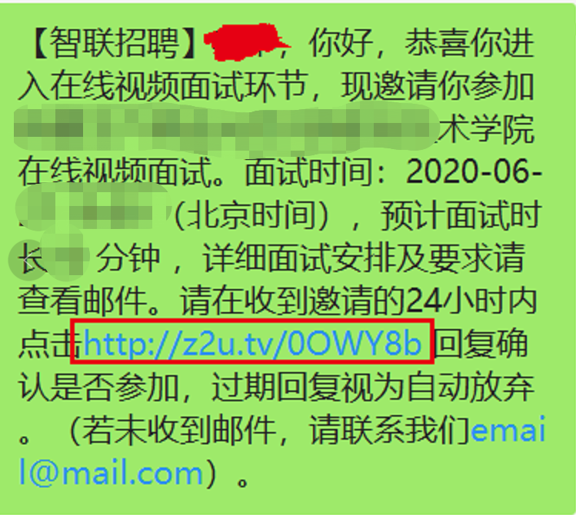
第二步骤：点击确认参加并报名，然后进入上传头像和上传简历界面
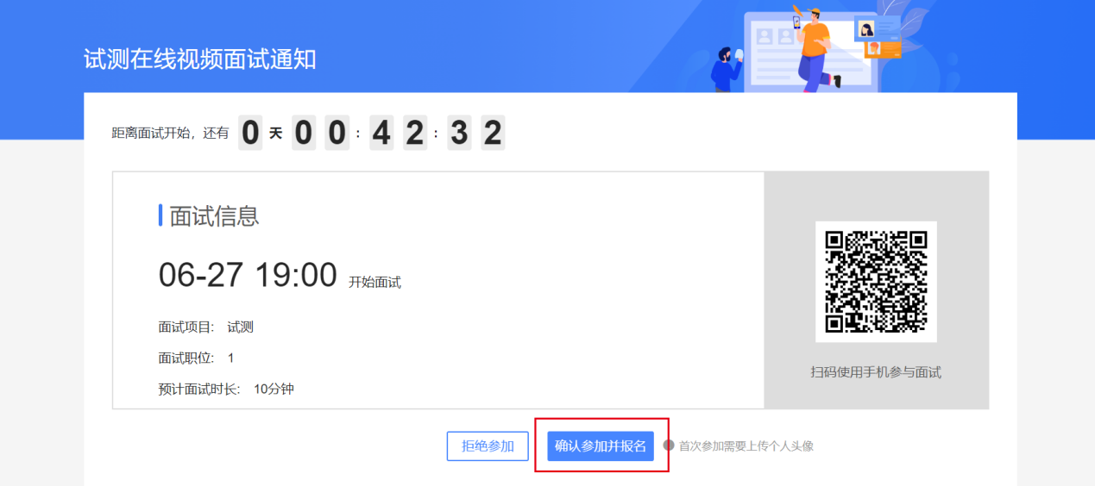
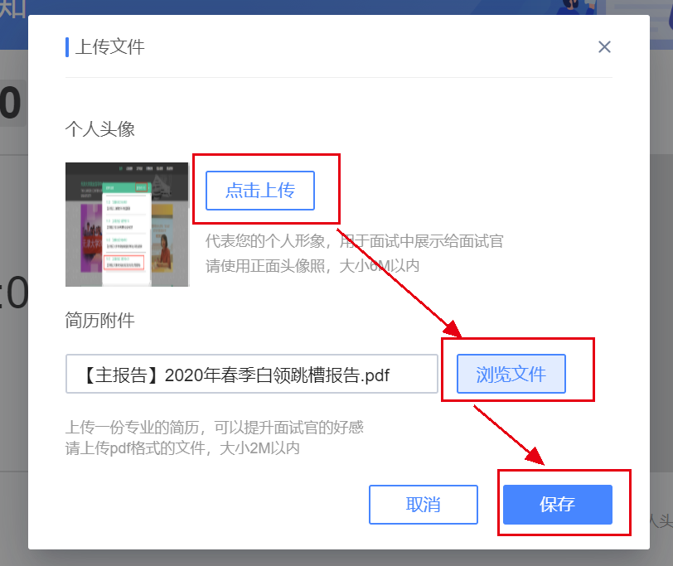

第三个步骤：考生点击稍后再说
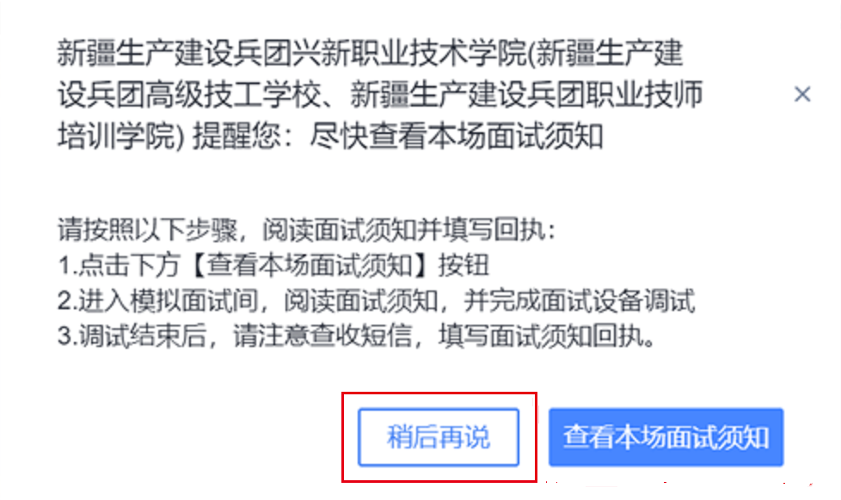

第四步骤：点击进入面试大厅（提前30分钟进入面试大厅）

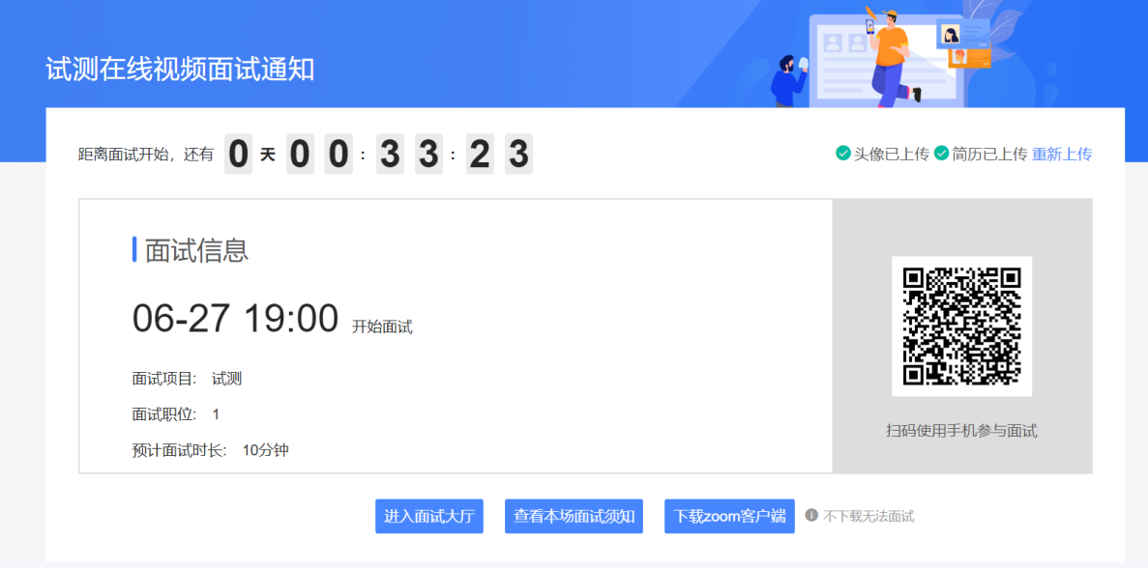

第五步骤：获取验证码登陆

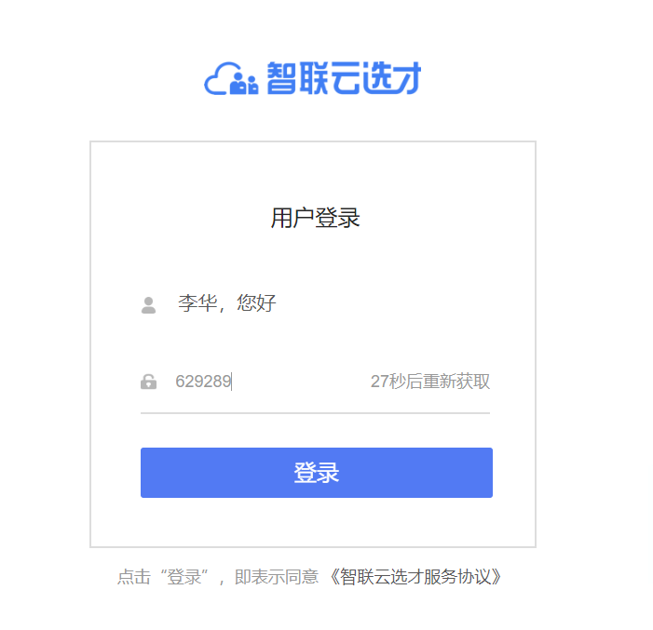

第六步骤：等待面试的开始（进入面试大厅排队面试，实时更新）
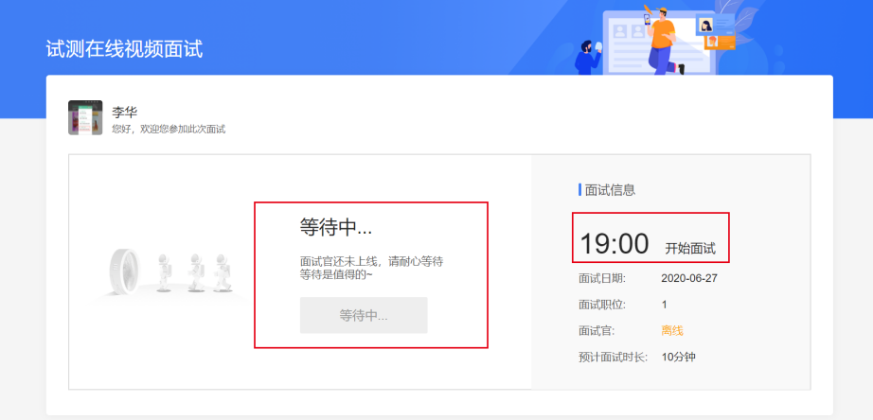

第七步骤：您可以开始面试了，点击进入面试。

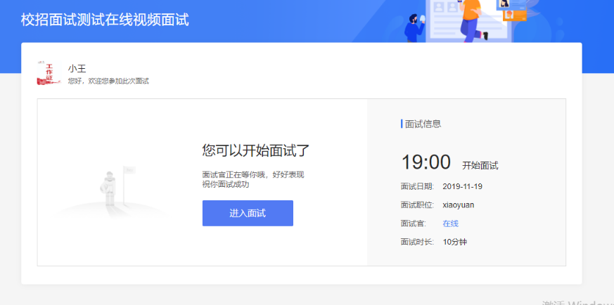
第八步骤：跳出窗口后，点击打开zoom,进入测试候考间

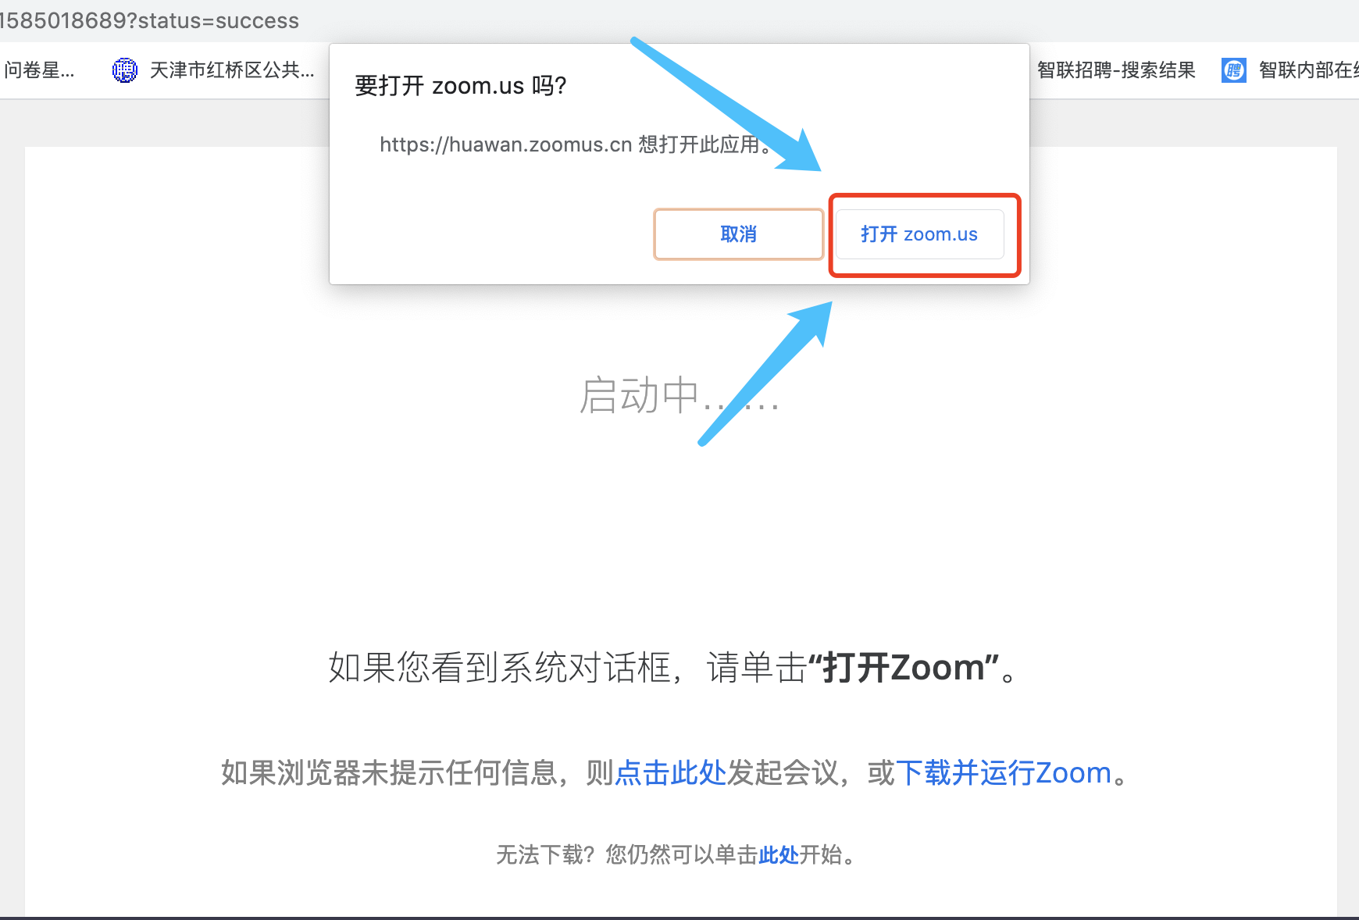

第九步：点击“加入并打开视频”
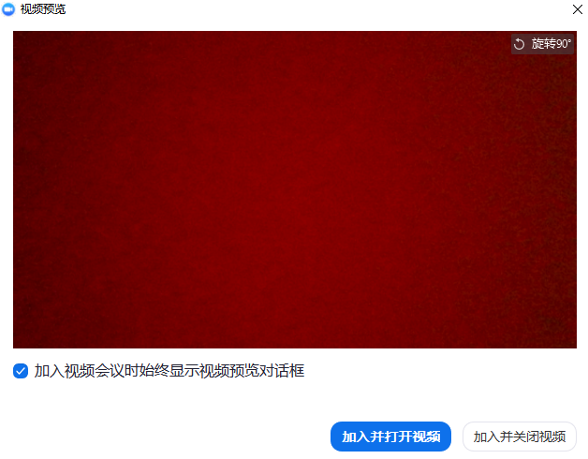
点击“使用电脑语音设备”即可进入面试
